Профилактика плоскостопия у детей

Плоскостопие – деформация стопы, проявляющаяся в снижении высоты ее продольного или поперечного свода.
Стопа выполняет ряд важных функций:
— опорную,
— рессорную (амортизационную),
— двигательную,
— балансировочную.
В организме рессорную функцию опорно-двигательного аппарата обеспечивают:
— физиологические изгибы,
— межпозвонковые диски,
— продольный и поперечный своды стоп.
В последние годы наблюдается тесная взаимосвязь плосковальгусной деформации стоп c неврологической микросимптоматикой у детей, а также с признаками диспластического развития скелета.
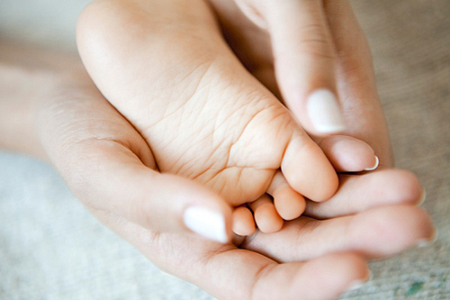
Анатомия стопы:
В анатомическом строении стопы выделяют три отдела: предплюсна, плюсна и фаланги пальцев.
Стопа состоит из 28 костей, которые соответственно разделены на три группы:
1. Кости предплюсны. В эту группу входят 7 костей: таранная, пяточная, кубовидная,
ладьевидная, первая, вторая и третья клиновидные кости.
2. Кости плюсны. В эту группу входят 5 костей: 1-5 плюсневые кости.
3. Фаланги пальцев стопы. В эту группу входят 14 костей: у 1 пальца имеется две фаланги и у остальных пальцев имеется по три фаланги.
Постоянными сесамовидными костями являются две кости, находящиеся под головкой 1плюсневой кости.
В стопе насчитывается двадцать суставов, которые обладают 24 степенями свободы.
Стопа состоит из трех сводов, или арок. Наружная арка проходит от наружной поверхности пяточного бугра пяточной кости до головки пятой плюсневой кости. Внутренняя арка располагается от пяточной кости до головки первой плюсневой кости, вершиной внутреннего продольного свода является бугристость ладьевидной кости. Поперечная арка проходит от головки первой до головки пятой плюсневой кости. Внутренняя продольная и поперечные арки выполняют рессорную функцию стопы, а наружная продольная – опорную.
При снижении высоты внутреннего продольного свода формируется продольное плоскостопие, а при снижении высоты поперечного свода – поперечное.
Наиболее тяжелым видом плоскостопия является плосковальгусная стопа, для которой характерны пронация пятки и отведение переднего отдела стопы. Плосковальгусная деформация стоп нередко является следствием перенесенного рахита у детей раннего возраста (2- 4 года), а в старшем дошкольном возрасте (5-7 лет) чаще наблюдается продольное плоскостопие без выраженного вальгусного компонента, с постепенным уменьшением степени плоскостопия.
Тип стопы, как и тип осанки, формируется к школе (к 7 годам), в связи с чем, дошкольный возраст наиболее благоприятен для коррекции имеющихся де формаций опорно-двигательного аппарата.
Уплощение сводов стоп влияет на положение таза и позвоночника, поэтому плоскостопие, как правило, сопровождается развитием различных нарушений осанки, как во фронтальной, так и в сагиттальной плоскости.
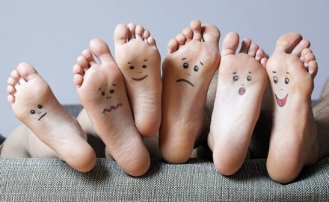
Типы стоп:
Выделяют три основных типа стоп. Это нормальная, плоская и полая стопа. Они отличаются друг от друга по анатомическим и функциональным признакам. Между основными типами стоп существует большое количество переходных форм.
Нормальная стопа. Основной характеристикой нормальной стопы является способность изменять свою жесткость в процессе переката. В начале процесса переката стопа представляет собой сравнительно эластичный сегмент с относительно небольшой жесткостью. В процессе переката стопы при ходьбе происходит изменение соотношения костей в суставах стоп ы. В результате этих изменений, в конце переката стопа приобретает необходимую жесткость для того, чтобы при отталкивании от опоры действовать как рычаг.
Плоская стопа. Основной анатомической характеристикой плоской стопы является отсутствие способности образовывать жесткий свод. Основной функциональной характеристикой является низкая способность к супинации и амортизации при отталкивании от опоры.
Полая стопа. Основной анатомической характеристикой полой стопы является высокий свод.
Основной функциональной характеристикой является неизменная жесткость стопы с ограничением способности к эверсии стопы на протяжении всего периода переката.
Основные факторы перегрузки нижних конечностей:
Внешние факторы Внутренние факторы
1. Неправильный режим физической нагрузки.
2. Особенности конструкции обуви
поверхности опоры (узкая обувь, высокие каблуки, несоответствие по форме стопы).
1. Особенности формы стопы.
2. Неправильное соотношение элементов нижней конечности («О» и «Х» образные деформации).
3. Разная длина ног.
4. Мышечный дисбаланс.
Задачи лечебной гимнастики при плоскостопии:
1. Увеличение силовой выносливости мышц нижних конечностей.
2. Коррекция деформаций стоп.
3. Повышение физической работоспособности.
4. Воспитание и закрепление навыков правильной осанки и правильной установки стоп.
Методические указания:
1. Специальные упражнения для мышц нижних конечностей сочетать общеразвивающими упражнениями.
2. Специальные гимнастические упражнения использовать в положении разгрузки для стоп (в исходном положении лежа или сидя).
3. Перед занятиями целесообразно провести массаж стоп.
4. Использовать в занятиях различные тренажеры и предметы - гимнастическая палка, мяч, медицинбол, балансиры и т.д.
Плоская стопа довольно часто встречается у детей с умственной отсталостью, поэтому для предупреждения развития плоскостопия важно своевременно выявить имеющиеся нарушения и принять профилактические меры. Плоскостопие характеризуется снижением высоты продольного или поперечного свода, которое вызывает болезненные ощущения при ходьбе и стоянии, плохое настроение, быструю утомляемость.
Основной причиной плоскостопия является плохое функциональное состояние мышц связочного аппарата, поддерживающих свод стопы. Различают плоскостопие врожденное, рахитическое, паралитическое, травматическое и самое распространенное статическое.
Упражнения для профилактики и коррекции плоскостопия используется в следующих исходных положениях: лежа, сидя, стоя, в ходьбе, что дает возможность регулировать нагрузку на мышцы голени и стопы. При выборе исходного положения следует исключить отрицательное влияние нагрузки веса тела на свод стопы в положении стоя.
Коррекционные упражнения, выполняемые лежа на спине
1. Поочередное и одновременное сгибание-разгибание ног в голеностопных суставах, приподнимая и опуская наружный край стопы.
2. Ноги согнуты в коленных суставах стопы параллельно друг другу, отведение-приведение пяток.
3. Ноги согнуты в коленных суставах стопы параллельно друг другу, сгибание-разгибание ног в голеностопных суставах.
4. Из положения левая стопа на лодыжке правой скольжение до коленного сустава.
5. Поочередное и одновременное сгибание ног в голеностопных суставах с одновременной супинацией и пронацией.
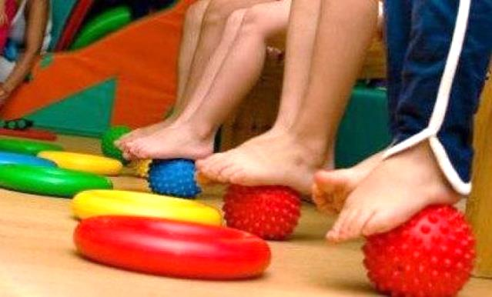
Коррекционные упражнения, выполняемые сидя
1. Максимальное подошвенное сгибание стоп с супинацией.
2. Поочередное захватывание пальцами ног гимнастической палки.
3. Захватывание пальцами матерчатого коврика или имитация захватывания песка.
4. Захватывание стопами округлых предметов (теннисного мяча, бильярдных шаров) внутренними сводами стопы и перемещение их с одного места на другое.
5. Сидя на краю стула, стопы параллельно — руками захватить коленные суставы, развести колени, одновременно поставить стопы на наружный край и согнуть пальцы.
6. Катание стопами мяча, гимнастической палки, массажного валика.
7. Максимальное разведение и сведение пяток, не отрывая носков от пола.
8. Из положения сед, ноги согнуты в коленных суставах, пятки прижаты к ягодицам — медленное продвижение стоп вперед и назад за счет сгибания и разгибания пальцев.
11. В упоре сидя сзади — поочередные и одновременные круговые движения стопой.
Коррекционные упражнения, выполняемые стоя
1. Стоя на наружных сводах стоп — встать на носки и вернуться в исходное положение.
2. Стоя на наружных сводах стопы — полуприсед.
3. Стоя, носки вместе, пятки врозь — встать на носки, вернуться в исходное положение.
4. Стоя, стопы параллельно— сгибая пальцы, поднять внутренний край стопы.
5. Стоя след в след (носок правой касается пятки левой), — подняться на носки, вернуться в исходное положение.
6. На пол положить две булавы (кегли) — захватить пальцами ног шейку или головку булавы и поставить ее на основание.
7. Перемещение теннисного мяча пальцами ног от носка к пятке, не поднимая ее.
8. Левая (правая) на носок — поочередная смена положения в быстром темпе.
9. Стоя, ноги врозь, стопы параллельно, руки на пояс — присед на всей стопе.
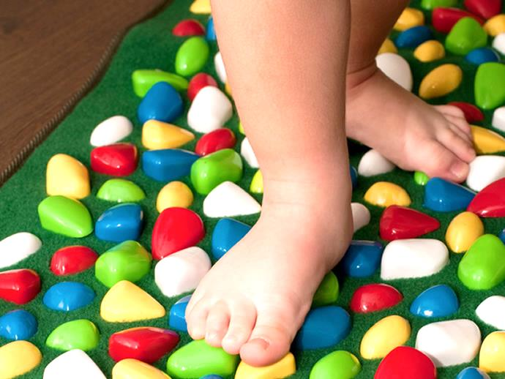
Коррекционные упражнения, выполняемые в ходьбе
1. Ходьба на носках, на наружных сводах стоп.
2. Ходьба на носках, в полуприседе, носки внутрь.
3. Ходьба гусиным шагом на наружных сводах стопы.
4. Ходьба по набивным мячам.
5. Ходьба на носках по наклонной плоскости.
6. Ходьба на носках с высоким подниманием бедра.
7. Ходьба приставными шагами боком по канату, расположенному на полу.
8. Ходьба приставными шагами по рейке гимнастической стенки, держась за рейку на уровне пояса.
9. Лазанье по гимнастической стенке вверх и вниз, захватывая рейку пальцами и поворачивая стопы внутрь.
10. Ходьба на носках, собирая пальцами ног рассыпанные орехи, шишки, пуговицы.
11. Ходьба на четвереньках маленькими шажками.
12. Ходьба по массажному коврику (по траве, гальке, гравию).

